Западно - Казахстанская область

Теректинский район

Подстепновская казахская средняя общеобразовательная школа

Разработка

урока литературного чтения в 6-ом

классе на тему:

«Прославление труда и дружбы в басне И. А. Крылова «Стрекоза и Муравей»».

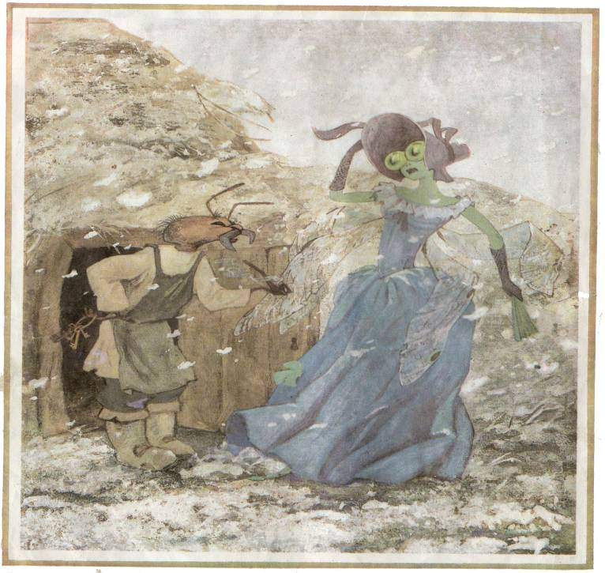

Учитель русского языка и литературы Тлегенова М.С.
Цели урока: 1. Ознакомить с баснями Ивана Андреевича Крылова, с его биографией. Учить отличать басню от других литературных жанров, находить главную мысль басни, мораль, подбирать пословицы и соотносить их с текстом, учить учащихся анализировать и делать выводы. 2. Развивать логическое мышление, творческие способности, память, внимание, речь. 3. Воспитывать интерес к чтению, трудолюбие, чувство взаимопомощи. Оборудование урока: компьютер, оснащенный динамиками, мультимедийный проектор, экран, учебники, выставка книг с баснями И.А.Крылова.
Ход урока.

I.Организационный момент. (Проверка готовности к уроку, психологический настрой)
II.Повторение и проверка домашнего задания. Прочитать статью о Руми и подготовиться к чтению по ролям стихотворения «Рассказ о винограде» 1.Фронтальный опрос. Вопросы: 1)Кто Руми? 2) Чем он известен? 3) О чем он писал? 2.Выразительное чтение в ролях стихотворения «Рассказ о винограде». Вопросы по тексту: 1) В чем комизм ситуации? 2) Чему учит Руми?
Задание:Найти в тексте слова, выражающие главную мысль автора.
III.Объяснение новой темы. Слайды с иллюстрациями. 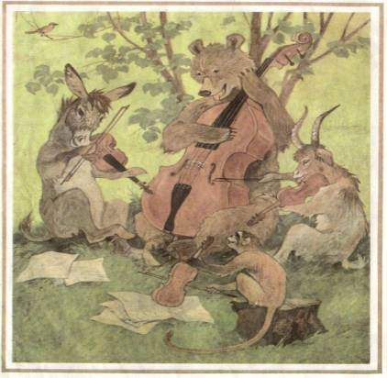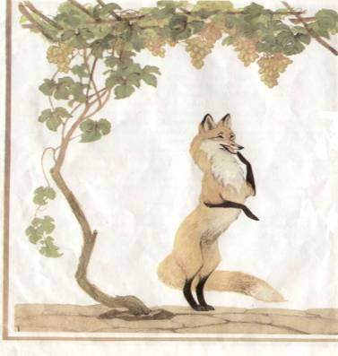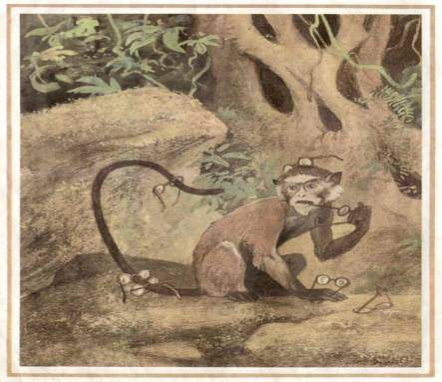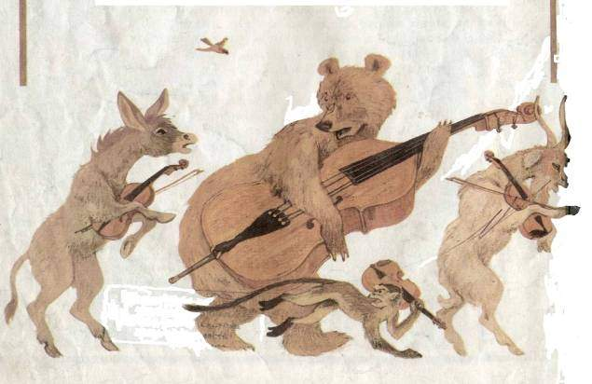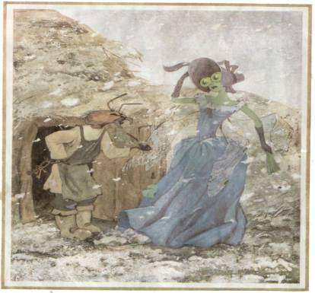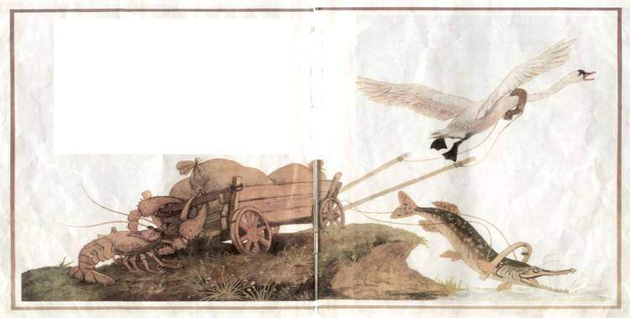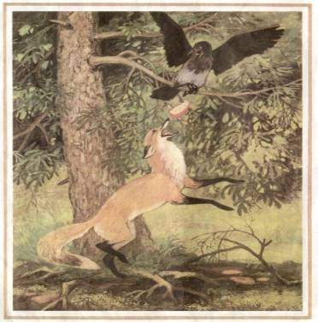
По данным иллюстрациям определите ключевое слово - Это слово БАСНЯ. Вступительное слово учителя.
Басня – это короткий рассказ в стихах или прозе, который содержит мораль- поучение.
Героями басни чаще всего являются животные, птицы, насекомые. Они воплощают разные черты характера человека: осёл – глупость, волк- жадность, заяц–трусость и т.д.
Первые басни на русском языке появились еще в 18 веке. Они достигли вершины в творчестве И.А.Крылова. Крылов переводил басни известного французского поэта Лафонтена, но настолько оригинально,что их нельзя было и узнать. Он вдохнул в свои переводы дух русской жизни. Его герои стали народными, а выражения из басен – крылатыми.
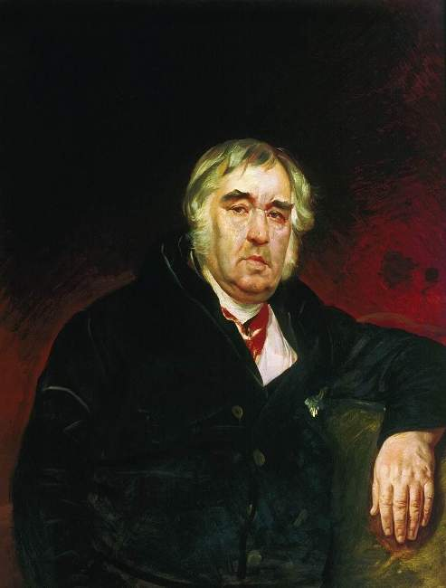
Эпиграф. Слайд.

Люблю, где случай есть, пороки пощипать!
И.А. Крылов

Эти слова баснописца несут большой философский смысл и означают, что он всегда готов разоблачать, высмеивать человеческие пороки в аллегорических образах басен. На уроках казахской литературы вы знакомились с баснями Крылова. Кто переводил их на казахский язык? Правильно, Ахмет Байтурсынов и Абай Кунанбаев. Прочитайте наизусть басню «Шегіртке мен құмырсқа» Слайд.

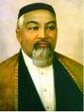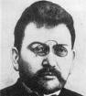
Краткое знакомство с биографией И.А.Крылова .
Ученик 1: Родился будущий знаменитый писатель 2 февраля 1769 года в семье армейского офицера, который до капитанского чина дослужился из рядовых. Семья была бедной, и Ваня Крылов не мог получить в детстве хорошего образования, грамоте он выучился в семье. А позже, семья Крыловых жила тогда в Твери, довелось ему тогда учиться «из милости». У детей богатого помещика Львова были домашние учителя, которые их обучали разным наукам ( русскому и французскому языкам, арифметике), и Ване Крылову разрешили заниматься вместе с детьми Львовых. Когда Ивану Крылову было десять лет, умер его отец. После него ничего не осталось – ни денег, ни других ценностей, только сундучок с книгами. Семья Крыловых и раньше была небогата, теперь лишилась последних средств к существованию. Ученик 2: Одиннадцатилетнему Ване пришлось поступить на работу да потихоньку читать книги, которые остались после отца. Это были арабские сказки, произведения русских писателей, русские сказки, стихи. Позже, в 1782 году, семья – Крылов с матерью и младшим братом Лёвушкой – перебрались в Петербург. Здесь Иван продолжал служить в канцелярии, но мечтал стать литератором. Ему удалось выучить французский язык, а позже - итальянский и греческий. Свою литературную деятельность Иван Андреевич начал как драматург. Им написано 13 пьес, они были опубликованы и поставлены в театре. Ученик 3: Басни Крылов начал писать позже, впервые они появились в печати в 1806 году, когда Крылову было уже 37 лет. Они сразу всем понравились. О них много говорили. Многих удивляло странное имя, которым они были подписаны: «Нави Волырк». Но вы если прочтете это имя справа налево, сразу все поймете. Иван Андреевич прожил долгую жизнь, он умер на 70 году и написал более 200 басен. Учитель: Про зверей ли написал басню Крылов? Нет, конечно. Он имел в виду невежественных, самоуверенных людей, берущихся за дела, в которых ничего не смыслят. Но сделал Крылов это в иносказательной форме. К таким иносказаниям прибегал ещё древнегреческий баснописец Эзоп. Этот талантливый и умный человек был рабом и не мог прямо поднять голос против своих хозяев. Осуждая пороки, он представлял это в виде забавных историй о животных. Отсюда пошло выражение “эзоповский язык”. Многие басни Эзопа, жившего много веков до Крылова – стали известны русским читателям благодаря переводам Крылова. Например, “Ворона и Лисица”. Кроме того, переведенные им, они стали нам понятнее и ближе, потому что Иван Андреевич наделил персонажей Эзопа русскими чертами, вложил в их уста русскую народную речь.
Работа с текстом басни «Стрекоза и муравей» Слова урока:
Голубчик – көкетай
кум,кумушка- тамыр
нужда- зәрулік, мұқтаждық
поплясать- билеу
удручить- қатты қиналу, қапаландыру.
1.Прослушивание басни (аудио формате в исполнении Игоря Ильинского). Назовите главных героев басни И. А. Крылова «Стрекоза и Муравей», определите черты характера главных героев. Слова для справок: трудолюбивый, веселый, злой, добрый, справедливый, спокойный, ленивый, жадный, беспечный, отчаянный, несерьезный, бесшабашный, хитрый. Устно доказать, почему так считаете. Сделать краткий анализ басни, выделить мораль, аллегорический смысл басни.
2.Выполнение заданий по тексту. 1)Все ли определения вам понятны: лето красное, чисто поле, светлых дней, зимой холодной, желудок голодный, злой тоской, кум милой, вешних дней, мягких муравах, лето целое. Какие из этих определений вы используете в своей речи? 2) Определите, в прямом или переносном значении употреблены следующие выражения: лето пропела;зима катит в глаза;помертвело чисто поле;был готов и стол,и дом; голову вскружило.3)Знаете ли вы фразеологизм «не успеешь оглянуться»? Найдите его в басне и объясните значение. 3.Чтение басни по ролям.
4.Ответить на вопросы из учебника. 1)Какими словами Крылов показывает ,что жизнь для Стрекозы- это лето, вечный праздник? 2) Почему просьба Стрекозы кажется «странной» для Муравья? 3)Как вы думаете, совет Муравья – это поучение? 4)Чему учит басня Крылова? 5) Какие примеры из жизни людей можно привести? 5.Какие пословицы лучше всего выражают главную мысль басни? Поспешишь… …потехе – час. Лето пролежишь… …людей насмешишь. Семь раз отмерь… …зимой с сумой побежишь. Много захочешь… …один – отрежь. Делу – время… …последнее потеряешь. (Соберите пословицы – линиями соедините начало и конец – и найдите нужную).
Игра – "Загадочные животные".
– Здесь даны названия животных – героев басен. Только буквы в них перепутаны. Поставьте буквы на место, и вы получите названия животных.
(Дети выполняют задание.)
– Что у вас получилось?
Волк, петух, муравей, голубь, осел, слон.
Диаграмма Венн.
Стрекоза Муравей
Напишите положительные и отрицательные стороны героев басни.
Просмотр мультфильма «Стрекоза и муравей»
IV. Домашнее задание: выучить басню наизусть, нарисовать рисунки к любимым басням (по- желанию). Узнайте, кто еще, кроме И. А. Крылова, писал басни?
V. Итог урока. Выставление оценок . Заключительное слово учителя. Крылов учит людей узнавать самих себя, помогает обнаруживать недостатки и подсказывает, как можно от них избавиться. Крылов учит мудрости жизни. Чтение его басен обогащает нас знанием жизни, родного языка. Познакомиться с басней Крылова - значит, стать умнее, узнать что-то новое и важное о себе и людях.
И мне хочется пожелать вам, ребята, идти рядом с баснями Крылова, перечитывать их, задумываться о себе, поступках других и тогда, я думаю, ваша жизнь будет лучше, богаче, интереснее.
Спасибо за урок!

